|  |  |  |  |  |  |
| --- | --- | --- | --- | --- | --- |
| **주차** | 44주차 | **기간** | 2025.04.21  ~2025.04.27 | **지도교수** |  |
| 이번주 한일 요약 | 애니메이션 전환 구체화, 입장/피격 위젯, 애니메이션 layered per bone 적용 | | | | |

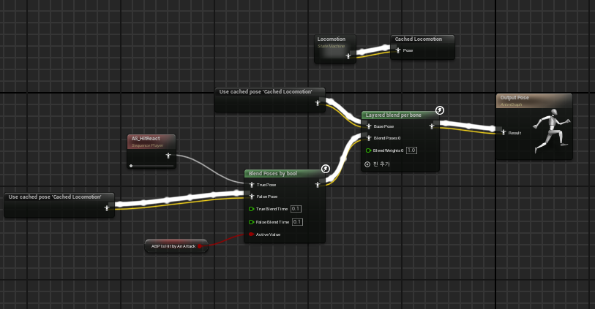

애니메이션 로코모션 및 블루프린트를 개선하여 피격 및 기절 시 애니메이션을 더 구체적으로 하기 위한 작업을 진행중입니다. 피격시에는 상체만 이동이 가능하되 둔화되고, 애니메이션은 상체만 흔들리게 할 것이고 감전시에는 TakeDamage가아닌 GotHitTaser->불능->Getup->Idle순으로 진행됩니다.

- 감전

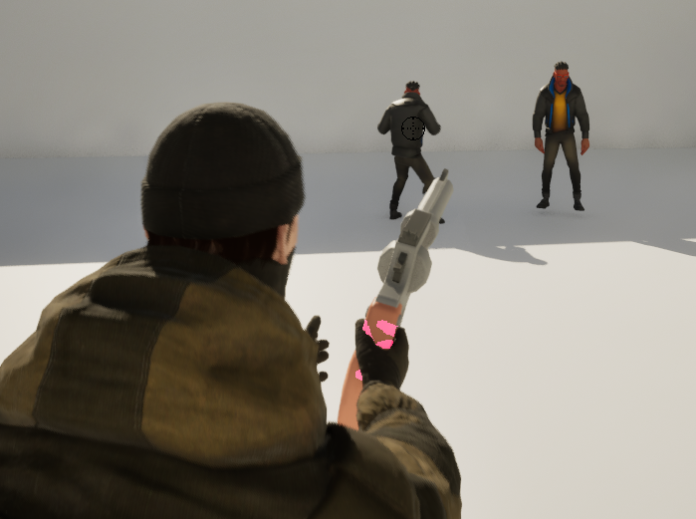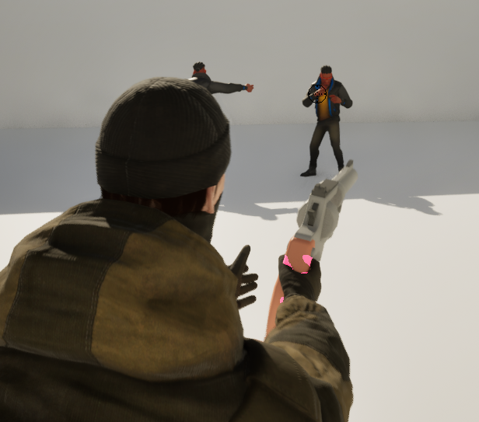

- 기절

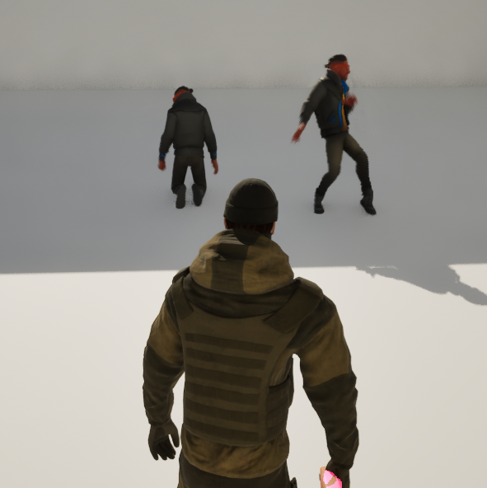

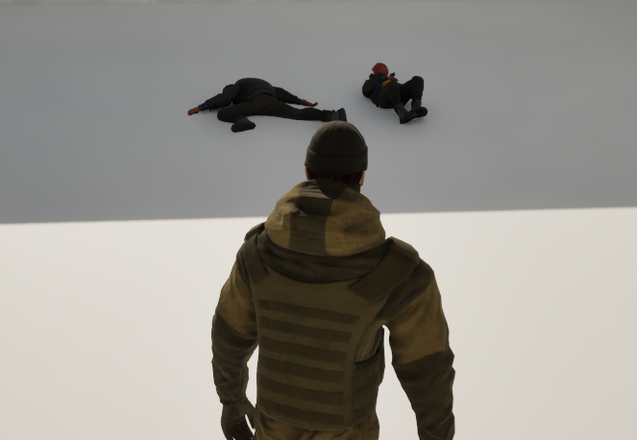

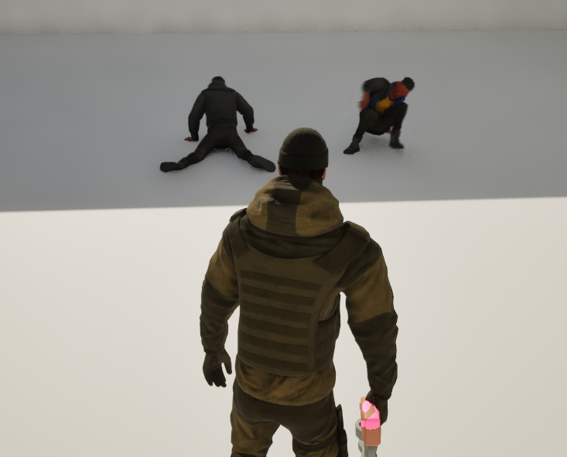

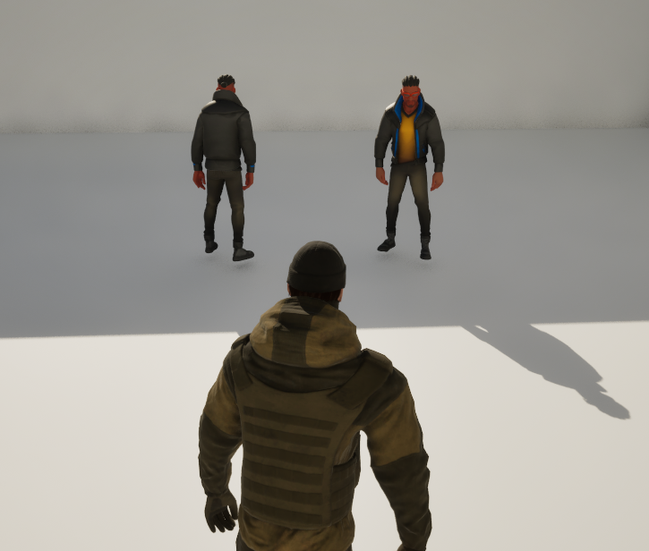

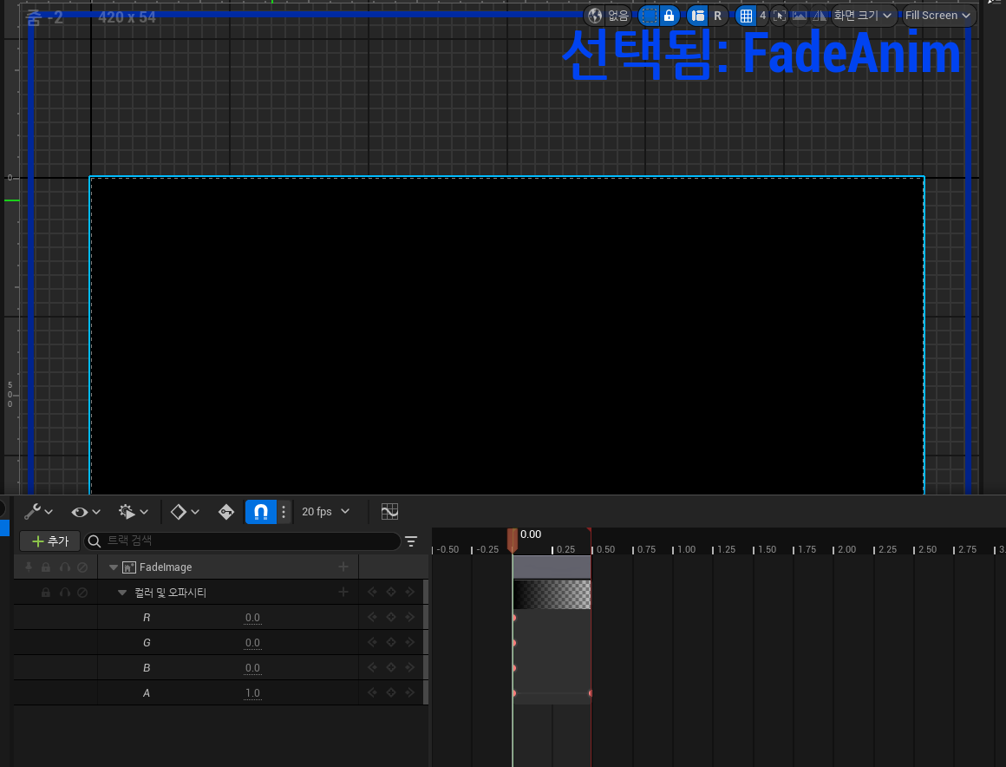

위젯블루프린트의 애니메이션을 적용하여 입장 시 페이드인 효과를 적용하였습니다.

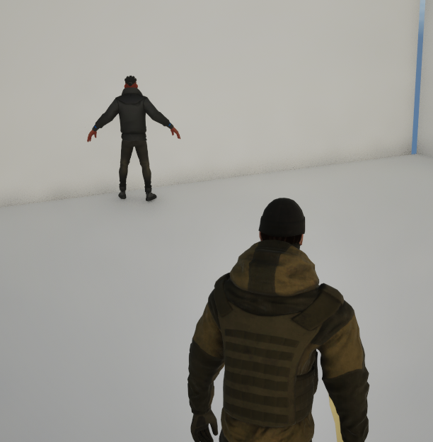

Layered per bone을 통하여 상체움직임을 조절하는 작업을 진행하던중 팔을 뻗은 채로 Idle및 타 애니메이션이 진행되어 False Pose를 수정하여 정상화하였습니다.

|  |  |  |  |
| --- | --- | --- | --- |
| **문제점 정리** |  | | |
| **해결방안** |  | | |
| **다음주차** | 45주차 | **다음기간** | 2025.04.28  ~2025.05.04 |
| **다음주 할일** | 맵 및 게임모드 작업 | | |
| **지도 교수**  **Comment** |  | | |